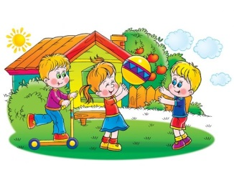
№ п\п | Общие тематические развлечения и праздники | Сроки | Ответственные
1 | Праздник, посвященный Дню защиты детей "Детство – это я и ты!" | 1 Июня | Педагоги всех возрастных групп
2 | Развлечение: «В гостях у хозяюшки» | Июнь | Педагоги младшей группы
3 | Развлечение: «Моя Родина - Россия» | Июнь | Педагоги старшей группы
4 | Развлечение: «Солнышко и тучка». (Сборник «Забавы для малышей») | Июнь | Педагоги младшей группы
5 | Развлечение: «Солнце, воздух и вода - наши лучшие друзья» | Июнь | Педагоги всех групп
6 | Развлечение: «Правила дорожные знать каждому положено» | Июнь | Педагоги старшей группы
7 | Смотр клумб на участках | Июль | Педагоги младшей группы
8 | Развлечение: «В царстве цветов» | Июль | Педагоги старшей группы
9 | Развлечение: «В гости к госпоже туче» | Июль | Педагоги младшей группы
10 | Досуг: «Огонь – друг и враг человека» | Июль | Педагоги старшей группы
11 | Экологический праздник: «В гости к Лесовичку» | Июль | Педагоги младшей группы
12 | КВН: «Знатоки природы» | Июль | Педагоги старшей группы
13 | Спортивный праздник «День Нептуна» | Июль | Педагоги всех групп
14 | Развлечение: «Путешествие в страну цветов» | Август | Педагоги всех групп
15 | Развлечение: «Поляна игрушек» | Август | Педагоги младшей группы
16 | Развлечение: «Путешествие по дорогам сказок» | Август | Педагоги старшей группы
17 | Развлечение: «Как цыплята солнце искали» | Август | Педагоги младшей группы
18 | «Праздник Хлеба» | Август | Педагоги старшей группы
19 | Развлечение: «До свидания лето, здравствуй осень!» | Август | Педагоги всех возрастных групп

